1-AMAÇ
Bu iş talimatı, GTÜ “Biyomühendislik ve Biyoteknoloji (Alia)” Laboratuvarı’ndaki güvenli çalışma şartlarının tanımlanması, korunması, kullanıcılara bildirilmesi, laboratuvarın sürdürülebilirliğinin ve düzeninin sağlanması amacıyla hazırlanmıştır.
2-KAPSAM
Biyomühendislik ve Biyoteknoloji (Alia) Laboratuvarı’nda yapılacak her türlü çalışmayı kapsar.
3-SORUMLULUKLAR
Bu talimatın uygulanmasından, “Biyomühendislik ve Biyoteknoloji (Alia)” Laboratuvarı’na giren herkes sorumludur.
4-İLGİLİ DOKÜMAN VE KAYITLAR
Biyomühendislik ve Biyoteknoloji (Alia) Laboratuvarı’nı Terk Etme Talimatı

5-UYGULAMA
- Laboratuvar sorumlu ve görevlileri tarafından kendisine izin verilen kişiler dışında, laboratuvara girmeyiniz, laboratuvardan herhangi bir eşya almayınız.

- Santrifüj cihazlarının kapaklarını kapalı durumda bırakınız.
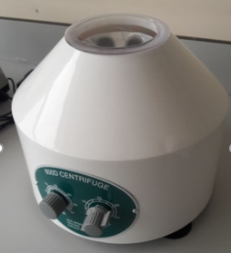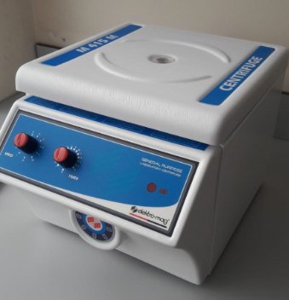

- Mikroskop cihazının üzerinin plastik koruyucu ile örtüldüğünden emin olunuz.
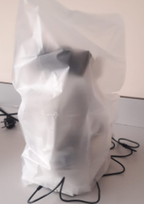

- 24 saat çalışması gerekebilen cihazlardan biri olan kurutma fırınını, laboratuvardan çıkarken çalışır halde olup olmadığı kontrol ediniz.
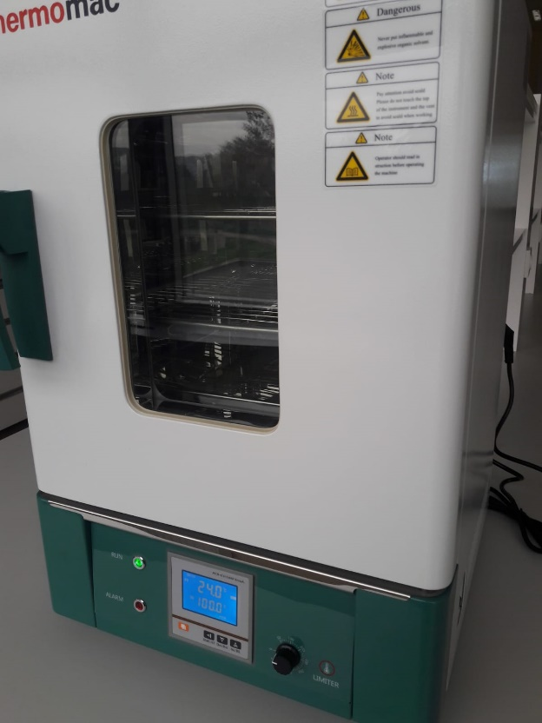

- Basınçlı sterilizatörün fişinin çekildiğinden basıncın düşürüldüğünden emin olunuz.
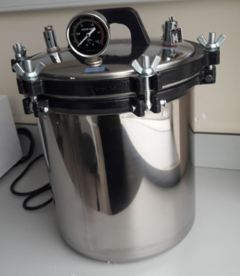
- Raflardaki ve dolaplardaki eşyaları düzgün vaziyette bırakınız. Küçük cam kimyasal şişelerinin etiketleri öne bakar vaziyette bırakınız.
- Çalışma alanlarını temiz ve düzenli bırakarak bir sonraki çalışma için hazır durumda olmasını sağlayınız.
- Laboratuvarın çıkış kapısının yanında bulunan klimanın kontrol paneli ve laboratuvar aydınlatmasının açma-kapama düğmeleri bulunmaktadır. Sıcaklığın sabit kalmasını sağlamak amacıyla klimanın açık olmasını kontrol edip ışıkları kapatınız.
- Çöplerinizi çöp kutusuna atınız. Çöp kutusu çöp atamayacak kadar doluysa, laboratuvar görevlisine haber veriniz.
6-KAYITLAMA VE ARŞİVLEME
Bu talimat ve ilgili form/dokümanlar laboratuvar defterine kayıt edilir ve laboratuvarda arşivlenir.

